1. PROUČI SLIKE I ODGOVORI NA PITANJE.

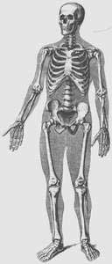 

SUSTAV ORGANA ZA KRETANJE ČINE:

1. SRCE I KRVNE ŽILE
2. KOSTI I MIŠIĆI
3. RUKE I NOGE
4. NA CRTEŽU NACRTAJ SRCE.

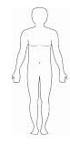

SRCE JE DIO SUSTAVA ORGANA ZA:

1. PROBAVU
2. KRETANJE
3. KRVOTOK
4. ZAOKRUŽI ŠTO JE DIO SUSTAVA ZA DISANJE.

SRCE PLUĆA NOS USTA

ŽELUDAC DUŠNIK CRIJEVA JETRA